**Достижение высоких результатов учебных достижений обучающихся на основе эффективного использования современных образовательных технологий.**

Образование в начальной школе является базой, фундаментом всего последующего обучения. В начальной школе формируются универсальные учебные действия, закладывается основа формирования учебной деятельности ребенка – система учебных и познавательных мотивов, умение принимать, сохранять, реализовывать учебные цели, умение планировать, контролировать и оценивать учебные действия и их результат.

Передо мной постоянно возникают вопросы: Как учить детей без принуждения? Как сделать учение радостным? Как помочь ребёнку раскрыть свои возможности? Как подготовить такую базу знаний, умений и навыков, которая позволит моим ученикам быть успешными при обучении в среднем и старшем звене школы, а в дальнейшем удачно социализироваться в современном обществе.

Набирая очередной первый класс, увидела, что у большинства детей слабые и низкие учебные возможности. Ниже в таблице представлены результаты первичного обследования детей психологической службой школы при поступлении в первый класс.

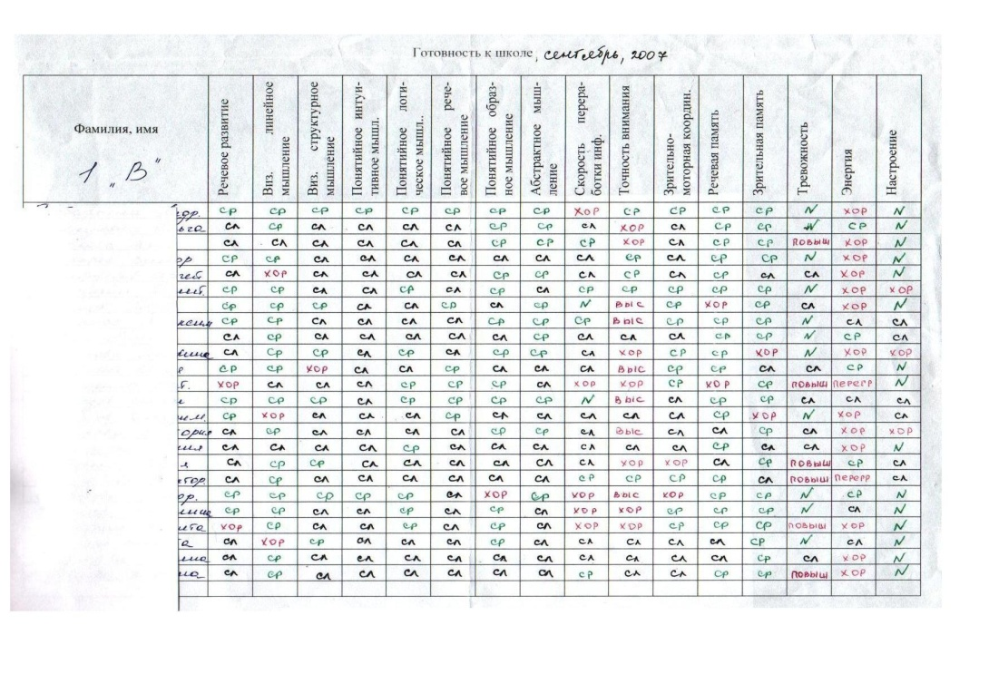

Из таблицы видно, что хороший уровень присутствует лишь у небольшого количества учащихся. Передо мной встала задача: как учить, чтобы получить хорошие результаты. Поэтому решила применять самые эффективные методы, формы и приёмы работы, которые предлагает отечественная педагогика, а также использовать современные образовательные технологии, в том числе и информационные.

В первом классе работала по программе опережающего чтения. В течение первого полугодия у детей развивала фонематический слух, зрительную память, лексический запас, корректировала фонетические дефекты и речевые нарушения, одновременно работала над развитием мелкой моторики руки по подготовке к письму. Для этого на каждом уроке использовала песочные буквы, трафареты, шаблоны, различные виды штриховок. И только во втором полугодии дети начали писать. На этом этапе применяла специальные логопедические приёмы по предупреждению дисграфии и дислексии (фонетическая зарядка, речевые пятиминутки, оптические карты для развития зрительно-пространственной ориентации). Результатом стало правильное, красивое письмо и беглый, выразительный навык чтения. Считаю, что овладение навыком чтения для каждого первоклассника – это необходимое условие для дальнейшего продвижения в других предметных областях.

Все дети выполняли норму по технике чтения. Следующий шаг – формирование осознанности чтения. Как научить детей читать осознанно? Для решения этой проблемы разработала проект «Читать – размышлять – общаться».

Особое внимание в своей работе уделяю развитию устной и письменной речи на уроках русского языка и литературы, сочетая традиционную методику с использованием оригинальных логопедических методов и приёмов, направленных на профилактику и устранение дислексии и дисграфии. Имею собственную систему работы по данной проблеме, в которой веду коррекцию по пяти направлениям: развитие фонематического слуха и правильного звукопроизношения, пополнение и обогащение лексического запаса, формирование грамматического строя речи, развитие связной речи, и развития речевого мышления. Итогом стали результаты административных контрольных работ по русскому языку.

Результаты итоговых (годовых) контрольных по русскому языку за последние три года представлены по основным трём показателям (таблица1):

- общая успеваемость;

- качество знаний;

- степень обученности учащихся (по В. П. Симонову).

***Таблица №1***

***Результаты итоговых контрольных работ по русскому языку***

|  |  |  |  |
| --- | --- | --- | --- |
| **Класс** | **Общая**  **успеваемость** | **Качество**  **знаний** | **СОУ** |
| 1 класс | 98% | 60% | 54% |
| 2 класс | 100% | 67% | 58% |
| 3 класс | 100% | 72% | 62% |

В работе главной задачей считаю:

- помочь раскрыться духовным силам, зреющим в ребёнке;

- создать благоприятные условия в коллективе для формирования общеучебных компетенций.

Поэтому учебный процесс строю на основе деятельностного подхода. Для этого на уроках создаю условия для самостоятельного добывания знаний через решение проблемных вопросов в группах и парах. На уроках дети не пассивные слушатели, а активные участники учебного процесса, исследователи. Провожу работу по коррекции высших психических функций: внимания, мышления, памяти. Уже традиционными и любимыми детьми стали: урок-проект, урок-путешествие, урок-поиск, урок-суд, урок помощи и защиты, деловая и ролевая игры, эстафеты, драматизации, постановки, на которых широко используется интерактивная доска.

На каждом уроке стараюсь создать атмосферу заинтересованности и ситуацию успеха для каждого ученика. Для этого организую круглые столы, устные презентации, дискуссии и дебаты. В работе систематически использую технологию развивающего обучения и развития критического мышления. Формирую учебно-познавательный интерес к новому учебному материалу и способам решения новой задачи, а такжевыраженной устойчивой учебно-познавательной мотивации учения. Учу планировать свое действие в соответствии с поставленной задачей и условиями ее реализации, в том числе во внутреннем плане, вносить необходимые коррективы в действие после его завершения на основе его оценки и учета характера сделанных ошибок.

Наблюдается **положительная динамика** степени обученности учащихся, при переходе из начального звена в среднее учащиеся подтверждают свои оценки, полученные за учебный год.

Такая позитивная динамика учебных достижений обучающихся не случайна. В педагогической деятельности главной задачей считаю: повышение мотивации к изучению предметов, сохранение физического, психического и социального благополучия школьников. Мои уроки превращаются в творческое общение и проблемную дискуссию. Ученики стремятся быть успешными, потому что с первого класса стараюсь их научить учиться, сформировать внутреннюю позицию школьника на уровне положительного отношения к школе, понимания необходимости учения, выраженного в преобладании учебно-познавательных мотивов и предпочтении социального способа оценки знаний, показать преимущества успешности реализации социальной роли «хорошего ученика». В моем классе из 22 человек 14 учащихся учатся на «4» и «5», трое из них только на «5». Таким образом, качественная успеваемость составляет 64%, начиная с первого класса прослеживается положительная динамика качества обучения и степени обученности.

Одним из главных условий успешности обучения и качества знаний считаю положительную мотивацию к учению. На рисунках 1-3 представлены результаты изучения динамики мотивации учащихся в отношении к учебным предметам за период 2007-2010 гг. (по данным психолого-педагогической службы школы).

Рис.1. Динамика мотивации отношения учащихся к математике.

Рис.2. Динамика мотивации отношения учащихся к русскому языку.

Рис.3. Динамика мотивации отношения учащихся к литературному чтению.

Данные анкетирования свидетельствуют об увеличении процента учащихся в классе, испытывающих интерес к изучению данного предмета. Стабильно высоким на протяжении всего периода обучения является положительное отношение к учителю, оценка комфортности учащихся на уроках составляет 100%.

Опыт работы в школе показал, что в развитии интереса к предмету нельзя полностью полагаться на содержание изучаемого материала. Внеклассные занятия по предмету являются эффективным средством при формировании познавательных интересов. В связи с этим систематически веду индивидуальные, групповые, факультативные занятия, направленные на углубление и расширение знаний учащихся.

Цели индивидуальных занятий по предметам (русский язык, математика, литература, окружающий мир) ставлю разные. Так, для одарённых детей – это углубление и расширение знаний учащихся по предмету, возможность самостоятельной творческой деятельности. Такие занятия помогают лучше узнать индивидуальные способности учеников, а ученикам – продемонстрировать самостоятельность в выполнении заданий повышенной сложности, развить воображение и инициативу.

Но в классе есть дети, которые нуждаются в дополнительной индивидуальной помощи учителя. На коррекционных занятиях стараюсь сформировать индивидуальные средства и способы действий, позволяющие слабоуспевающему ученику быть компетентным в различных предметных областях, а значит, повышать его самооценку, показать успешность, вселить веру в свои силы. Все дети, посещающие коррекционные занятия имеют общую успеваемость 100%.

Привлекаю детей к участию в школьных и районных конкурсах разной тематики (конкурсы рисунков, сочинений, стихов, поделок и т. д.). Дети охотно принимают в них участие и получают награды.

Уже традиционными стали групповые занятия и факультативы: «Весёлая грамматика», «Занимательная математика», «Детская риторика», «Краеведение», «Наглядная геометрия». Разработала программу и веду занятия по курсам «Чтение с удовольствием» и «В стране чисел и знаков». Эти занятия помогают учащимся справиться с заданиями олимпиад по предметам начальной школы и занимать призовые места.

В 2010-2011 учебном году учащиеся моего класса выступали с двумя творческими работами: проектом «Как спасти птиц зимой», и исследовательской работой «Что за прелесть эти сказки!» (по сказкам А. С Пушкина). В 2009-2010 учебном году (3 класс) мы приняли участие в школьном проекте «Мир глазами детей», создали проект «Дед Мороз. Кто он?»[1] В 2010-11 учебном году мои ученики защитили проекты «Школа будущего», «Ученик будущего», «Учитель будущего».

В своей педагогической практике широко использую современные образовательные технологии, без которых сегодня нельзя представить образовательный процесс. Стараюсь взять всё лучшее, что предлагает современная педагогика, поэтому отдаю предпочтение здоровьесберегающему обучению. Учитываю особенности класса, создаю благоприятную психологическую атмосферу на уроке; использую приемы, направленные на поддержание интереса к учебному материалу.

Систематически использую элементы развивающего обучения. Дидактическим стержнем каждого урока является деятельность самих учащихся. Ученики не просто решают, обсуждают, а наблюдают, сравнивают, классифицируют, группируют, делают выводы, выясняют закономерности. Развивается речь, мышление, воображение, повышается познавательный интерес, самостоятельность.

Применяю технологию личностно-ориентированного обучения. В центр образовательной системы ставлю личность ребёнка, стараюсь обеспечить условия для развития и реализации природных возможностей.

Использую технологию уровневой дифференциации обучения. Уроки строю с учетом индивидуальных возможностей и способностей учащегося, использую трехуровневые задания, в том числе и контрольные работы. И у меня появляется возможность дифференцированно помогать слабому ученику и уделять внимание сильному, более эффективно работать с трудными детьми. Применяю «технологию раскрепощённого развития детей». На развитие внимания и быстроты реакции на уроке использую схемы зрительных траекторий, расположенные на интерактивной доске, специальные, «бегущие огоньки». Часть уроков провожу в режиме движения

наглядного учебного материала с использованием упражнений на мышечно-телесную и зрительную координацию. Результатами таких упражнений стали: развитие чувства общей и зрительной координации и их синхронизация, развитие зрительно-моторной реакции, в частности скорости ориентации в пространстве.

Организую урок рационально. Для повышения умственной работоспособности детей, предупреждения преждевременного наступления утомления и снятия у них мышечного статического напряжения провожу физкультминутки. Кроме того, определяю и фиксирую психологический климат на уроке, провожу эмоциональную разрядку, строго слежу за соблюдением учащимися правильной осанки и чередованием видов деятельности в течение урока. Физкультминутки провожу, учитывая специфику предмета, с музыкальным сопровождением, с использованием интерактивной доски, с элементами самомассажа и другими средствами, помогающими восстановить работоспособность. В состав упражнений включаю упражнения по формированию осанки, укреплению зрения, для отдыха позвоночника, релаксационные упражнения для мимики лица, психогимнастику, упражнения, направленные на выработку рационального дыхания.

В учебном процессе использую информационные технологии, обеспечиваю доступ к различным информационным ресурсам, что способствует обогащению содержания обучения, придает ему логический и поисковый характер, а также решает проблемы определения путей и средств активизации познавательного интереса учащихся, развития их творческих способностей, стимуляции умственной деятельности. Мой кабинет оборудован интерактивным комплексом, который используется систематически: разрабатываются презентации, накапливаются дидактические и методические материалы по поддержке уроков окружающего мира, математики, русского языка, литературного чтения, внеклассных мероприятий. В классе имеется богатая коллекция электронных программ, собраны электронные учебные пособия по предметам, разноуровневые тесты, тренажёры, электронные энциклопедии.

На уроках математики решаю проблему дефицита подвижной наглядности, когда дети под руководством учителя на экране монитора сравнивают способом наложения геометрические фигуры, анализируют взаимоотношения множеств, решают задачи на движение, в занимательной форме развивают навыки устного счёта. На уроках окружающего мира и литературного чтения учу детей ориентироваться в информационном пространстве, овладевать умениями самостоятельного извлечения знаний, работать в Интернете по поиску нужной информации.

Во внеурочной деятельности широко применяю проектные технологии для формирования системы интеллектуальных, общетрудовых и специальных знаний, умений и  навыков. Создание проектов способствует   развитию личности школьника, его психических процессов; коммуникативности, инициативности, самостоятельности и предприимчивости.

Важнейшим учебным достижением выпускника начальной школы считаю овладение навыком осознанного чтения как условие дальнейшего продвижения в области других наук. Ведь младшие школьники учатся читать для того, чтобы обеспечить себе в дальнейшем возможность учиться.

Как сформировать высокий уровень осознанного чтения? Как научить детей читать грамотно? Эти вопросы я задавала себе постоянно. Результатом поиска ответа явился проект «Читать – размышлять – общаться». Я являюсь автором проекта, а мои ученики – активные участники его реализации.

Цель реализации программы – создание условий для развития осознанности чтения как средства интеллектуального развития учащихся. Основная идея – от грамотного чтения к полноценному общению и активной мыслительной деятельности.

Задачи:

1. Помочь учащимся овладеть функциональной грамотностью (умение пользоваться различными видами чтения, овладение гибкостью чтения и навыками понимания текстов).

2. Помочь овладеть осознанным чтением как инструментом мышления (повышение уровня интеллектуального развития через овладение навыками осознанного чтения).

3. Содействовать развитию речевой активности (овладение коммуникативными навыками).

Центральным звеном программы стал разработанный учебно- методический комплекс, разработанный в электронном виде и должен использоваться как раздаточный материал. Задания комплекса сгруппированы по темам, и входят в пять брошюр. Это работа с деформированным предложением, с деформированным текстом, с синонимами, антонимами, фразеологизмами, стихи и текст с пропущенными словами, работа с баснями и др.). Материал в программе представлен блоками по классам, начиная со второго. В каждом блоке задания подобраны по принципу постепенного усложнения материала, что обеспечивает дифференцированный подход, обеспеченный учебными возможностями учащихся. В каждом блоке содержится такое количество заданий, которое обеспечит одновременную индивидуальную работу целого класса. С целью обеспечения контроля разработаны ключи и ведомости, позволяющие учителю достаточно быстро провести учёт объёма и качества работы, а также критерии и показатели оценки результатов программы.

Разработано методическое пособие по развитию осознанности чтения, включающее в себя комплект заданий, выполнение которых позволяет повысить уровень осознанности чтения, программу, рассчитанную на три года обучения (102 ч), рекомендации по организации занятий. Отличительной особенностью пособия является следующее:

- разработаны и классифицированы блоки заданий по развитию осознанности чтения в формате, предполагающем возможность «конструирования» текстов из предлагаемого набора текстовых единиц;

- разработана система оценивания динамики интеллектуального развития учащихся и динамики осознанности чтения.

У учащихся моего класса повысилось качество обучения по русскому языку и литературе, возрос интерес к школьным занятиям, увеличилась речевая активность. Устные ответы детей стали более полными, точными, развёрнутыми. Дети стали больше рассуждать, доказывать, спорить. Во взаимоотношениях стали более терпимо относится друг к другу, они слушают и слышат друг друга.

В воспитании детей следую принципу «Быть рядом и чуть впереди»: не подавлять личность ребёнка своим авторитетом, помнить, что «в тени больших деревьев маленькие не растут». Сократ утверждал, что в каждом маленьком человек живёт солнце, только нужно давать ему светить. Видеть в каждом маленьком человеке солнце, отыскать даже в самом трудном ученике лучик света – в этом предназначение учителя.

Программа моей воспитательной работы имеет следующие направления: «Спорт и здоровье», «Рука помощи», «Патриот», «Досуг», «Мир прекрасного».

Мои дети активно участвуют во всех районных конкурсах и делах: игры, марафоны, конкурсы, проекты, акции («Мир без наркотиков», «Здоровый образ жизни», «Мир семьи глазами детей», «Защитим лес Кузбасса от огня», «Милиция и дети» и т. д.).

Важным считаю нравственное воспитание, становление и сплочение детского коллектива.

Большое значение в жизни класса имеют традиции. Знакомлю детей с традициями школы, совместно разрабатываем законы класса, а затем формируем традиции. Классные часы «Как живёшь, дневник?», «День Валентина», традиция «Тёплых писем», «Праздник рождения класса», «День именинника», «Праздник юмора», «Дни здоровья», походы на природу, экскурсии и поездки способствуют сплочению классного коллектива, умению и желанию сотрудничества, взаимопомощи, взаимовыручки.

Итогом такой целенаправленной работы стало:

1. Высокая мотивация детей к обучению.
2. Положительная динамика качества обучения и степени обученности детей к 4 классу.
3. Достижение высоких результатов участия в предметных олимпиадах, конкурсах.
4. Хороший уровень развития познавательных процессов: памяти, внимания, мышления, речи.
5. Качество выполнения мониторинга по окончанию 4 класса по русскому языку, математике и окружающему миру составило в среднем 80%, общий процент выполнения - 100%.
6. Создание положительного микроклимата в классе, где каждому ученику комфортно и интересно.

1. <http://wiki.kem-edu.ru/index.php5/%D0%A3%D1%87%D0%B5%D0%B1%D0%BD%D1%8B%D0%B9_%D0%BF%D1%80%D0%BE%D0%B5%D0%BA%D1%82:%22%D0%94%D0%B5%D0%B4_%D0%9C%D0%BE%D1%80%D0%BE%D0%B7._%D0%9A%D1%82%D0%BE_%D0%BE%D0%BD%3F%22>.